TP  N°2 | Travail collaboratif - Drive | Google Apps

Objectif :
- Créer un document qui sera partagé entre plusieurs utilisateurs

Groupe : choix du chef de projet

Nommer l’étudiante qui sera Chef de projet dans le groupe pour la création de la situation d’évaluation en GIT.

Création et partage d’un document texte

La chef de projet doit créer un document texte dans le drive et le partager en « modification autorisée » avec les étudiantes de son groupe.

Le document sera également partagé avec le professeur M. Cisternino avec son adresse sylvain.cisternino@ac-creteil.fr

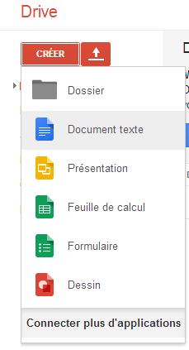
Partage du document une fois créé.
Choix du type de document à créer.

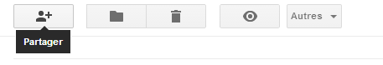

Rédaction du document par le chef de projet

Le chef de projet commence par remplir le document comme ci-dessous

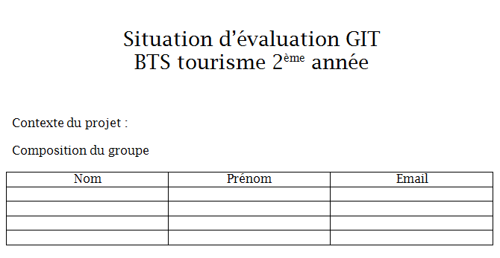

Rédaction du document par les autres membres du groupe

Chaque membre du groupe modifie le document à partir de son drive pour saisir son nom, prénom et email.

Modification du document par le professeur

Le professeur mettre une note en fin de document pour s’assurer que le document a fait l’objet d’un travail collaboratif.

